四川省事业单位人事管理信息系统
机构信息采集完善操作说明

一、系统登录地址
四川省事业单位人事信息管理系统部署在互联网上,请通过谷歌等浏览器访问系统。系统地址：
http://103.203.218.153:60080/scssyrs/login
打开谷歌浏览器，在地址栏输入访问地址，输入完成后回车，即可进入系统的登录界面。如下图所示：
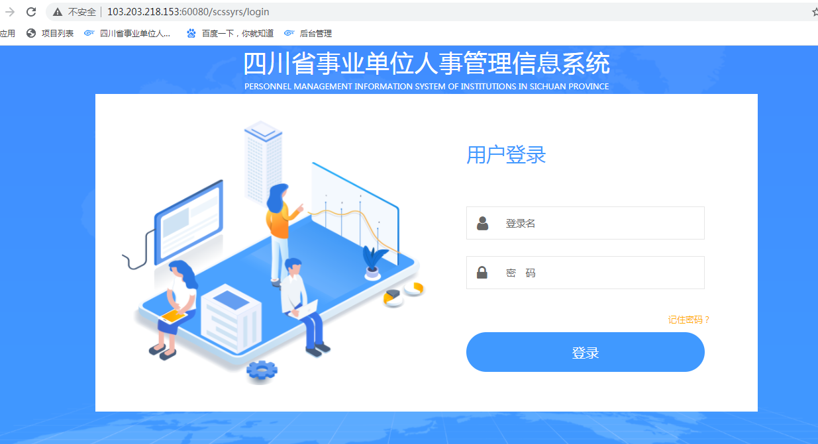
账号密码输入采集系统登陆的账号密码，若账号密码忘记请联系人事综合部门（人社局）
在地址栏，输入系统登录地址。

注：事业单位登录账号密码忘记的，请先联系主管单位，请主管单位重置密码。若主管单位登录账号密码忘记的，请联系人事综合管理部门（人社局或组织部）重置密码。
二、具体步骤：
省本级、市（州）本级人社局建立的单位和账号：（省级）市本级主管单位、市本级直属事业单位、县(区)人社（组织）单位。
县(区)人社局建立的单位和账号：区（县）主管部门、直属事业单位。
主管部门建立的单位、账号：下属事业单位
备注: 建立单位账号后可联系相对应单位进入系统进行查看并完善机构信息
第一步：点击机构管理中组织机构。
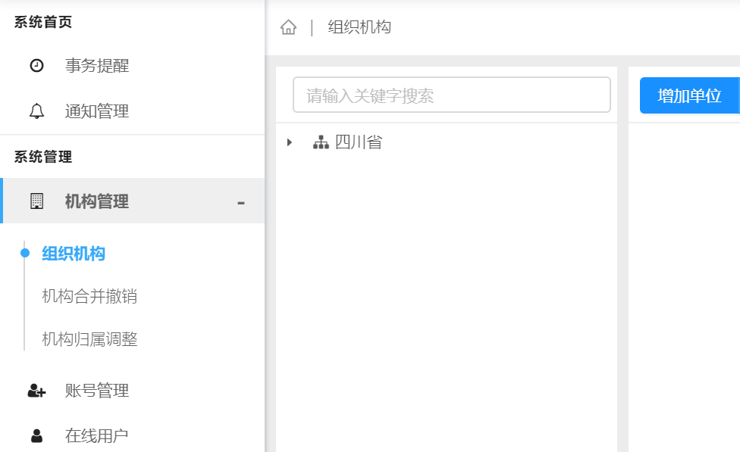
第二步：组织机构中选择对应节点点击增加单位，在编辑界面录入单位信息，点击保存。
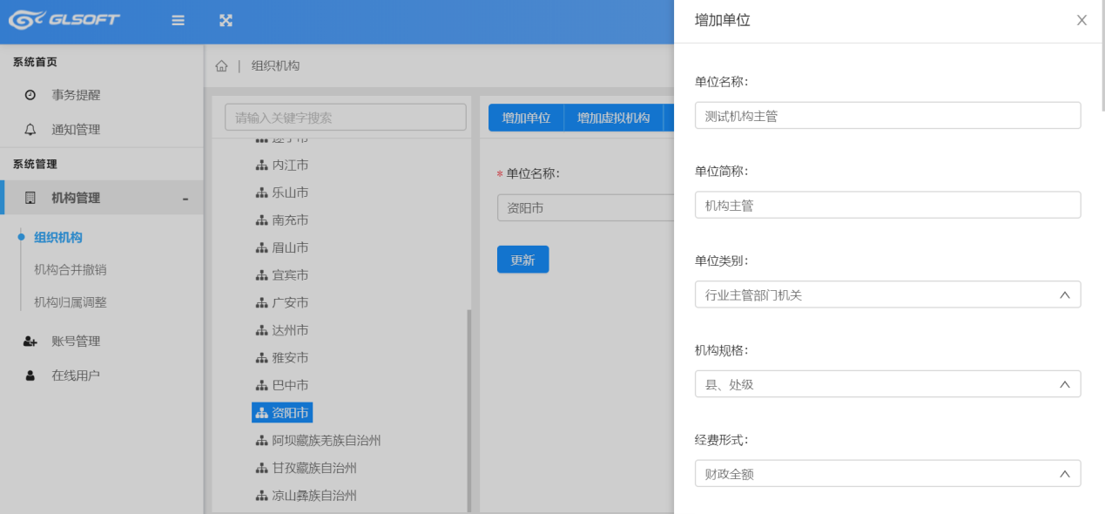
点击增加单位，录入单位信息，点击保存

第三步：点击增加的单位，查看并核对单位信息，可对单位信息进行更新。
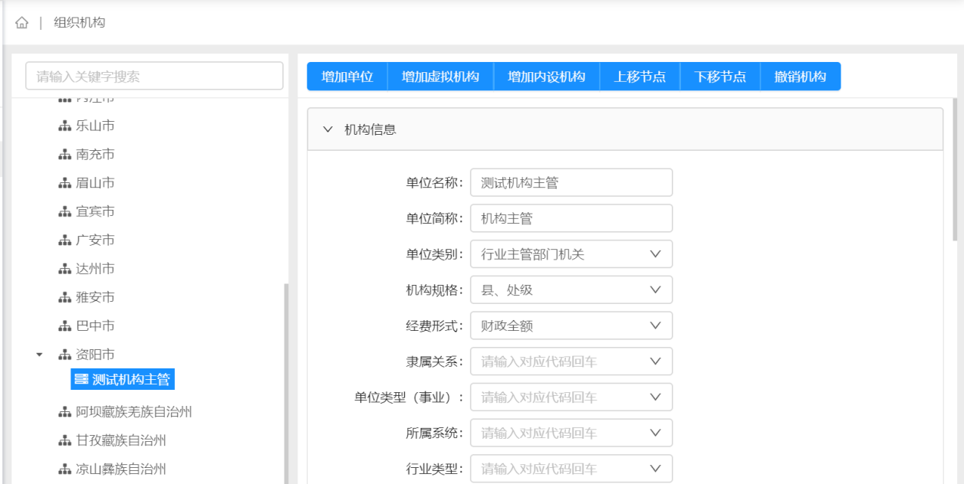
第四步：（不强制要求必须增加）点击增加内设机构（内设机构指单位的科（处）室名称），录入内设机构信息，点击保存。
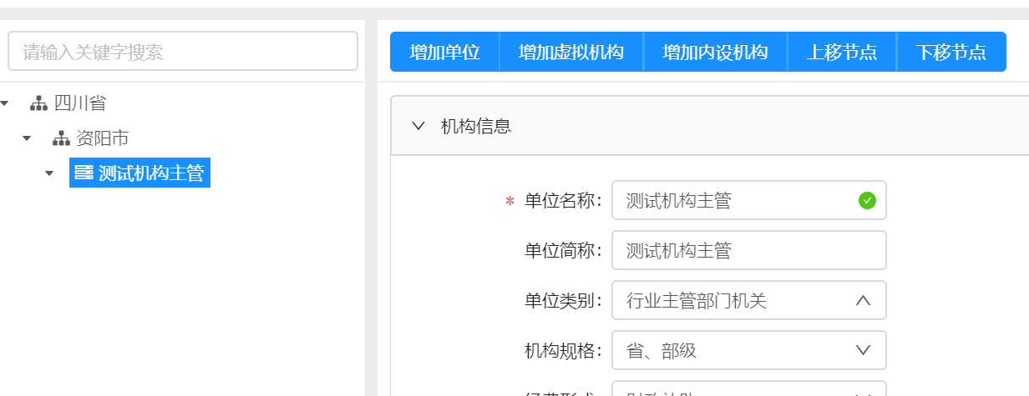
点击增加内设机构，录入内设机构信息，点击保存

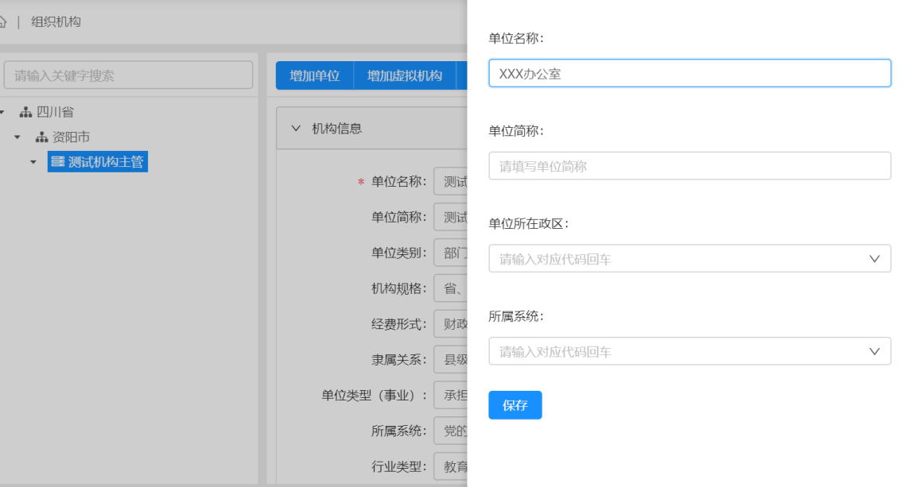
第五步：点击上移节点或者下移节点按钮，对机构顺序进行调整。
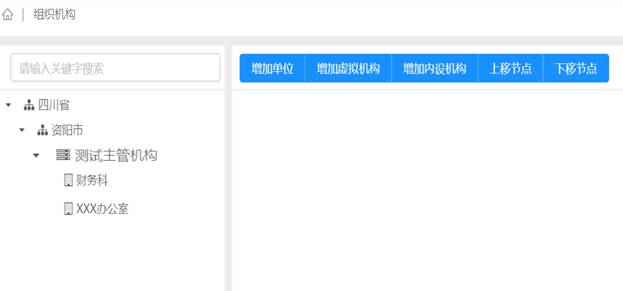
点击上移节点或者下移节点，对机构排列顺序调整。

三、要求：
各市（州）人力资源和社会保障局，省级各部门、省直事业单位使用公章上单位全称进行采集、完善单位机构信息，不允许使用简称。登录账户请于广力软件公司及上上一级管理部门联系。
事业单位完善采集的信息：
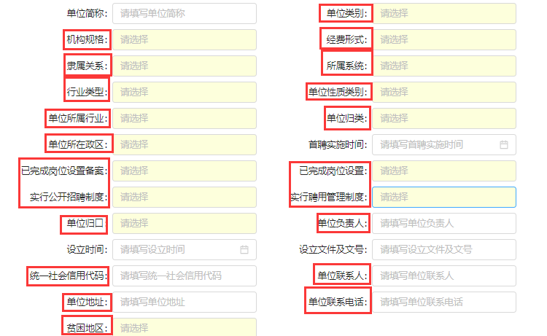
主管单位完善采集机构信息:
